# Introdução

Este documento tem por objetivo exercitar alguns conceitos apresentados por Haussman[1] e Hidalgo[2] aplicados a um contexto de desenvolvimento econômico regional. Para isso, optou-se em analisar o município de Ubá-MG como referência uma vez que esse município é identificado como um potencial polo de desenvolvimento econômico no setor moveleiro uma vez que é caracterizado como um Arranjo Produtivo Local.

A estratégia utilizada foi apresentar o Espaço de Produtos (*Product Space*) de Ubá - MG, cujo principal produto na sua pauta exportadora é Outros Artigos do Mobiliário, e compara-lo com o Espaço de Produtos de Caçador – SC, por meio da ferramenta Data Viva.

Caçador – SC é tratado como *benchmark* para Ubá, pois além de ser um importante exportador de Outros Artigos do Mobiliário, exporta diversos outros produtos e apresenta uma economia mais diversificada e desenvolvida. Assim, comparou-se as cidades no que diz respeito ao perfil da mão-de-obra, das atividades econômicas e dos estabelecimentos por meio das informações da Relação Anual de Informações Sociais (RAIS – MTE), também disponibilizadas no Data Viva.

# Perspectivas para o Arranjo Produtivo Moveleiro de Ubá

A produção de artigos mobiliários é uma atividade tradicional na cidade de Ubá e entorno que, ao longo dos anos, acumulou conhecimento, aglomerou empresas e teve apoio institucional para se desenvolver produtivamente. Esse conjunto de fatores caracterizou o que se denomina Arranjo Produtivo Local Moveleiro de Ubá.

Resumidamente, um Arranjo Produtivo Local é identificado a partir de aglomerações empresariais localizadas em um mesmo território que apresentam especialização produtiva e se relacionam entre si em uma dinâmica de aprendizado, cooperação e complementação produtiva. A identificação de Arranjos Produtivos Locais e o fomento dos mesmos passou a ser importante instrumento de políticas públicas de desenvolvimento local/regional a partir dos anos 90.

Em 2014, o setor de móveis empregava 34% dos trabalhadores formais de Ubá (FIG.1), aproximadamente 10 mil trabalhadores, revelando-se o setor mais importante do município nesse quesito. Ao mesmo tempo, haviam 209 empresas atuando no setor naquele mesmo ano.

**Figura 1 – Empregos por atividade econômica em Ubá, 2014**

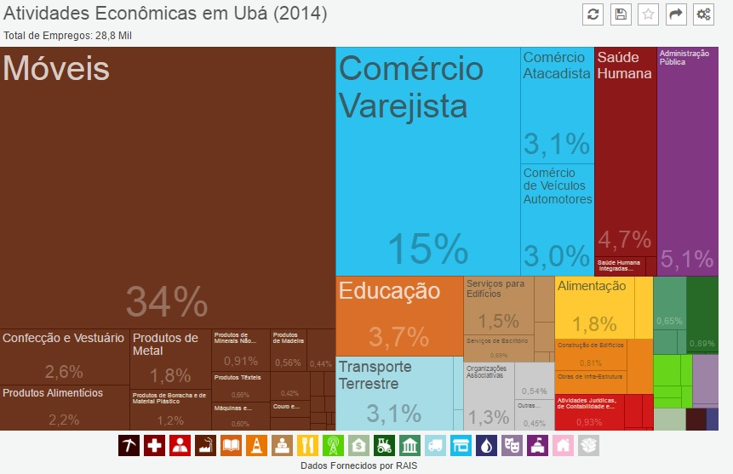

Fonte: Data Viva / RAIS

<iframe width='560' height='315' src='http://dataviva.info/pt/embed/tree_map/rais/4mg110515/all/all/cnae/?color=color&depth=cnae_3&controls=true&size=num_jobs&year=2014' frameborder='0'></iframe>

No mesmo sentido, o setor foi responsável por 99% das exportações de Ubá (FIG. 2), totalizando 4,8 milhões de dólares, indicando que o município possui eficiência competitiva no setor, uma vez que consegue vender seus produtos para o mercado internacional.

**Figura 2 – Exportações de Ubá, 2014**

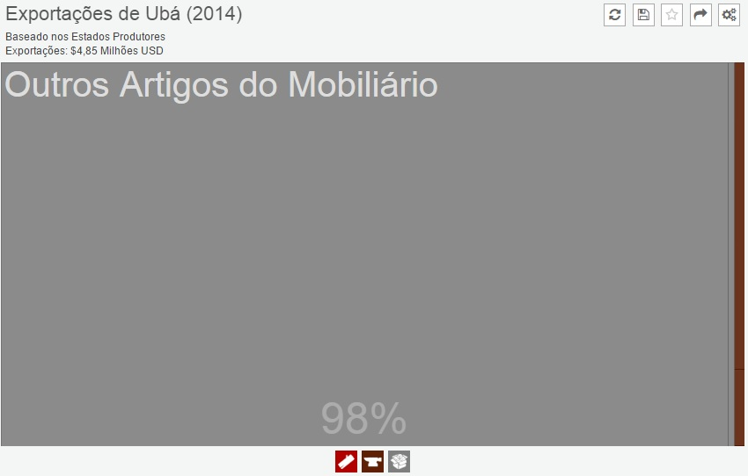

Fonte: Data Viva / Secex

<iframe width='560' height='315' src='http://dataviva.info/pt/embed/tree_map/secex/4mg110515/all/all/hs/?color=color&depth=hs_6&controls=true&size=export_val&year=2014' frameborder='0'></iframe>

As Figuras 1 e 2 ilustram a especialização de Ubá em produção de móveis ao mesmo tempo que revela pouca diversidade produtiva. Diante desse diagnóstico, pergunta-se: é interessante para uma região/localidade diversificar sua economia? Se sim, em qual direção deve-se colocar maior esforço para ter sucesso? Essas são perguntas de difícil resposta.

Os professores Ricardo Hausmann e Cesar Hidalgo produziram uma série de estudos mostrando que em média os países que são capazes de exportar um maior número de produtos e, combinado a isso, capazes de exportar produtos que são exportados por um menor número de países (ou seja, produtos não triviais) possuem uma maior renda *per capita*, ou seja, são mais ricos e desenvolvidos. Os autores argumentam que para conseguir produzir um produto ou uma cesta de produtos os países acumularam capacidades (*capabilites*) ao longo do tempo que permitem a elaboração de determinado produto. Essas capacidades podem ser traduzidas como um conjunto de conhecimentos tácitos não transferíveis, como conhecimento técnico-científico, leis, instituições e etc, que fazem parte de determinada sociedade.

A partir dessa constatação, os autores elaboraram um Espaço de Produtos (ou *Product Space*) baseado em dados de comércio internacional entre países. O Espaço de Produtos é uma representação da probabilidade de co-exportação entre os produtos considerando os dados observados para países. Graficamente, o Espaço de Produtos é uma rede de produtos conectados uns aos outros, em que essa conexão existe se há alta probabilidade de co-exportação. Por exemplo, considerando um país que exporta carros, mas não exporta medicamentos e instrumentos elétricos. Se no Espaço de Produtos é possível observar uma conexão entre carros e instrumentos elétricos, mas não observarmos entre carros e medicamentos, significa que há uma maior probabilidade de eu ter sucesso em exportar instrumentos elétricos do que medicamentos em um futuro próximo, visto que no mundo existem mais países que exportam ao mesmo tempo os carros e instrumentos elétricos do que carros e medicamentos. Sendo assim, o Espaço de Produtos aponta caminhos para a diversificação produtiva indicando quais produtos uma economia teria maior probabilidade de produzir com sucesso.

Utilizando a metodologia apresentada por Hausmann e Hidalgo, o Data Viva reproduz o Espaço de Produtos para o Brasil e seus estados, regiões e municípios. Como forma de exercício, vamos pensar caminhos para promover a diversificação da produção de Ubá dentro da cadeia produtiva moveleira uma vez que há uma capacidade de exportar artigos mobiliários e, portanto, possibilidades de exportar produtos correlatos. Abaixo segue o Espaço de Produtos para Ubá (FIG.3).

**Figura 3 – *Product Space*, Ubá - 2015**

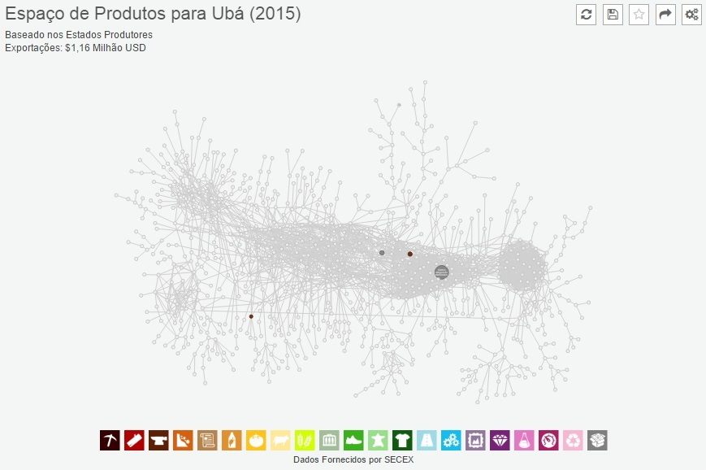

Fonte: Data Viva / Secex

<iframe width='560' height='315' src='http://dataviva.info/pt/embed/network/secex/4mg110515/all/all/hs/?color=color&controls=true&spotlight=true&rca_scope=wld_rca&size=export_val&year=2015' frameborder='0'></iframe>

Os nós coloridos na rede representam os produtos que Ubá exporta e a cor representa a classificação do produto (ex: máquinas, metais, produtos químicos, etc) e o tamanho a quantidade da exportação em valores. O maior dos nós representa Outros Artigos do Mobiliário, produto com maior volume de exportação do município. De acordo com o Espaço de Produtos elaborado por Hausmann e Hidalgo, quem exporta Outros Artigos do Mobiliário também pode exportar 28 outros produtos com boa probabilidade, como por exemplo Painéis de Fibras de Madeira ou Máquinas para Trabalhar Madeira. Essas possibilidades de co-exportação são representadas pelas linhas que conectam um produto ao outro no Espaço de Produtos.

Para efeitos de comparação, consideramos o município de Caçador (SC) cujo Outros Artigos do Imobiliário se faz importante na pauta exportadora do mesmo. No entanto, este município também exporta diversos outros produtos e muitos deles conectados àquele, como Artigos de Marcenaria e Carpintaria; Painéis de Fibras de Madeira; Outros Artigos em Madeira; e Máquinas para Trabalhar Madeira (FIG.4).

O Espaço de Produtos de Caçador revela uma economia mais diversificada que a de Ubá. Se compararmos alguns indicadores entre as duas cidades, percebe-se que embora Caçador tenha uma população inferior, é uma cidade mais desenvolvida em termos de renda e desenvolvimento humano (TAB.1).

**Figura 4 – *Product Space*, Caçador - 2015**

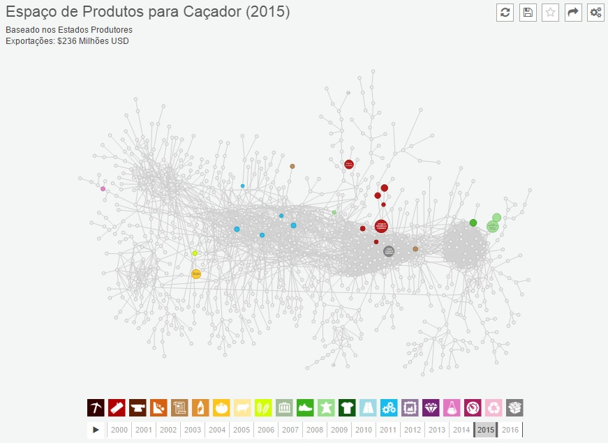

Fonte: Data Viva / Secex

<iframe width='560' height='315' src='http://dataviva.info/pt/embed/network/secex/5sc020202/all/all/hs/?color=color&controls=false&spotlight=true&rca_scope=wld_rca&size=export_val&year=2015' frameborder='0'></iframe>

**Tabela 1 – Indicadores socioeconômicos, Ubá e Caçador - 2010**

|  |  |  |
| --- | --- | --- |
| Indicador | Ubá | Caçador |
| População | 101 mil | 70,7 mil |
| PIB | R$1,45 bi | R$1,75 bi |
| PIB *per capita* | R$14,1 mil | R$24,4 mil |
| IDH | 0,72 | 0,73 |

Fonte: Data Viva / IBGE

Se pensarmos o Espaço de Produtos de Caçador (SC) como um *benchmark* em termos de diversificação econômica para Ubá, em qual direção deveria se concentrar esforços para promover o desenvolvimento do Arranjo Produtivo Moveleiro de Ubá? Qual seria uma estratégia interessante no sentido de adensar a cadeia produtiva do Arranjo Produtivo e ao mesmo tempo desenvolver um novo produto que possa agregar maior valor à econômica local?

Para Ubá evoluir no Espaço de Produtos a partir da sua atual realidade produtiva, tendo o município de Caçador como uma referência, uma possibilidade seria o esforço em incorporar na sua cesta de produtos aqueles que já existem na estrutura produtiva de Caçador que há boa probabilidade de serem co-exportados com Outros Artigos do Imobiliário. Se Caçador já exporta aqueles produtos e Ubá não, significa que Ubá precisa desenvolver capacidades já existentes em Caçador. Uma variável que pode dar *insights* a respeito dessas capacidades é o perfil da mão de obra nesses municípios (FIG.5).

O que mais chama atenção na diferença entre estrutura de ocupação dos dois municípios é a maior proporção entre Profissionais Das Ciências e Das Artes e de Dirigentes no município de Caçador (3,21 mil no total) em comparação com Ubá (2,26 mil no total). Este fato chama atenção porque são essas ocupações que normalmente estão alocados os profissionais com maior nível de escolaridade, como engenheiros, arquitetos, economistas, professores, dentre outros, que em média, são trabalhadores com maior produtividade. (FIG.5a, b). Ao observar quais atividades econômicas empregam esse tipo de mão-de-obra, também notamos diferença entre os municípios, enquanto em Ubá há uma alta proporção desse tipo de mão de obra em Educação, Administração Pública e Saúde e Serviços Sociais (FIG.5c), em Caçadores essa mão de obra está majoritariamente empregada na Administração Pública, seguida por Educação e Indústria de Transformação (FIG. 5d).

Por fim, observando apenas a atividade de transformação dos dois municípios podemos extrair algumas informações que valem a pena destacar. A primeira constatação é a maior diversidade de atividades industriais em Caçador quando comparado com Ubá, embora Ubá possua um número significativamente maior de estabelecimentos (527) em relação à Caçador (219) (FIG.5e, f). Outro aspecto a ser levado em consideração é o tamanho dos estabelecimentos, enquanto o número médio de empregados por estabelecimento em Ubá é cinco, em Caçador é 15. Não obstante, o salário médio neste setor em Caçador é R$1.800,00 enquanto em Ubá é de R$1.340,00 uma diferença de quase 40%. Ao mesmo tempo, a renda total dos trabalhadores no ano de 2014 em Caçador foi de R$ 21 milhões enquanto em Ubá foi de R$18 milhões. Essas informações sugerem que em Caçador há trabalhadores mais produtivos do que em Ubá, visto os maiores rendimentos, ao mesmo tempo que os estabelecimentos são maiores e provavelmente obtém maior ganho de escala na produção.

**Figura 5. Ubá x Caçador**

|  |  |
| --- | --- |
|  |  |
| a. | b. |
| c. | d. |
| e. | f. |

# Conclusão

O Data Viva oferece a visualização do Espaço de Produtos para todo o Brasil e, portanto, a possibilidade de se pensar quais produtos temos maior probabilidade de produzirmos com sucesso, onde e como. A ideia deste documento foi, além de apresentar alguns conceitos desenvolvidos por Hausmann e Hidalgo de forma aplicada, mostrar a possibilidade de combinar a teoria do *Product Space* com outras políticas de desenvolvimento regional já existentes no país.

Neste caso, trabalhou-se com o Arranjo Produtivo Local que é um instrumento de política de desenvolvimento amplamente utilizado no país. Somado a isso, o Brasil oferece outros bancos de dados que podem ser explorados e combinados formando um conjunto de informações que pode auxiliar tanto empreendedores, agentes de desenvolvimento, pesquisadores a pensar estratégias de desenvolvimento e de sucesso produtivo.

Não se pretendeu em nenhum momento esgotar as possibilidades de Ubá como APL e qual caminho deve ser seguindo, mas sim mostrar que o *Product Space* pode ser bastante útil para se pensar estratégias de desenvolvimento e é potencializado quando combinado com outros instrumentos de desenvolvimento já estabelecidos e consolidados no país.

1. Director of the Center for International Development and a Professor of the Practice of Economic Development at the John F. Kennedy School of Government at Harvard University.
2. Associate Professor of Media Arts and Sciences at [MIT](https://en.wikipedia.org/wiki/MIT) and the director of the Macro Connections group at The [MIT Media Lab](https://en.wikipedia.org/wiki/MIT_Media_Lab).